|  |  |  |  |
| --- | --- | --- | --- |
| **Adı:** |  | **…………………. Ortaokulu** |  |
| **Soyadı:** |  | **………………. Eğitim Öğretim Yılı** | Tarih: ……/……/ 20.. |
| **Sınıfı:** |  | **TEMEL DİNİ BİLGİLER (İSLAM 1)** | Aldığı Not |
| **No:** |  | **6. Sınıf 1.Dönem 2. Yazılı / Sınav Soruları** |  |

**1.Aşağıdaki ifadelerde boş bırakılan yerleri uygun kelimelerle doldurunuz. (15x2p=30puan)**

* ______________, kişinin kendisini karşıdakinin yerine koyabilmesidir.
* Arafat’taki vakfe _____________ canlandırılmasıdır.
* İhrama girilirken okunan dua _____________ dir.
* Ramazan ayında kişi başına göre verilen paraya _______________ deriz.
* Sa’y ibadetine ____________ tepesinden başlanır.
* Bir kişinin okul yaptırması onun _________________ dir.
* Arafat ile Mina sınırlarında bulunan ve Kurban Bayramı gecesi bir süre vakfeyapılan yer _______________
* Kabe, Mekke’deki ______________ ortasında yer almaktadır.
* Hz.Adem ve eşi Havva’nın buluştuğu, tevbelerinin kabul edildiği, Hz. Peygamberin(sav) Veda Hutbesini okuduğu ve hacıların Arefe günü vakfe yaptıkları yer _____________
* Kişilerin duygu ve düşüncelerini birbirlerine aktarmasına ____________ denir.
* Kurban ibadeti bayramın ______________ günleri yerine getirilir.
* Kurbanın etinin ____________ kadarı fakirlere verilmelidir.
* Hacer-ül Esved’ten başlayarak Kâbe’nin etrafında bir tur dönmeye ____________ denir.
* İlk kurban kesme ibadeti____________ ile başlar.
* Haccın farzlarından olan tavaf, _____________ tavafıdır.

**2. Aşağıdaki tabloda Hac ve Umre arasındaki farklara göz önünde bulundurarak ilgili bilgilerle cevaplayınız.(18puan)**

|  |  |  |  |  |  |  |  |  |  |
| --- | --- | --- | --- | --- | --- | --- | --- | --- | --- |
| [KARŞILAŞTIRMA](https://www.sorubak.com/) | **Dini Hükmü** | **Belli günleri vardır** | **İhram giyilir** | **Arafat vakfesi yapılır** | **Müzdelife vakfesi yapılır** | **Şeytan taşlanır**  **(Mina)** | **Kurban kesilir**  **(Mina)** | **Kabe tavaf edilir** | **Safa-Merve arasında Sa’y yapılır.** |
| **HAC** |  |  |  |  |  |  |  |  |  |
| **UMRE** |  |  |  |  |  |  |  |  |  |

[**https://www.sorubak.com**](https://www.sorubak.com)

**3. Aşağıdaki çoktan seçmeli soruları cevaplandırınız.(13x4p=52puan)**

**1.“Rızkının çoğalmasını, ömrünün uzamasını isteyen kimse,……………kollayıp gözetsin.” Hadis-i şerifini aşağıdaki kelimelerden uygun olanı ile tamamlayınız.**

a)Annesini-babasını b)Çocuklarını

c)Akrabalarını d)Yaşlıları

**2.Hacılar tavafa nereden başlarlar?**

a)Hatim Duvarından b)Makam-ı İbrahim’den

c)Hacerü’l –Esved’den d)Safa tepesinden

**3.Aşağıdakilerden hangisi anne-babanın çocuğuna karşı görevi değildir?**

a)Çocuklara çalışkan olana daha çok hediye almak

b)Her türlü ihtiyacını karşılamak

c)Eğitiminin devamını sağlamak

d)Güzel bir terbiye ile yetiştirmek

**4.Aşağıdakilerden hangisi hacca gidecek kişide bulunması gereken şartlardan biri değildir?**

a)Müslüman olmak

c)Akıllı olmak

b)Erkek olmak

d)Ergenlik çağına girmiş olmak

I. Tavaf etmek

II. Şeytan taşlamak

III. İhrama girmek

IV. Arafat’ta vakfe

V. Sa’y etmek

**5.Yukarıdakilerden hangileri haccın farzlarındandır?**

a) II,V b) II,IV,V

c) I,II,III d) I,III,IV

**6.Mekke’ye yeni girenlerin yapması sünnet olan tavaf hangisidir?**

a)Ziyaret Tavafı b)Kudüm Tavafı

c)Veda tavafı d)Nafile Tavaf

**7.Hz Peygamber (sav)’e göre babanın çocuğuna bırakacağı en büyük miras nedir?**

a)Ev

b)Hayatını devam ettirecek kadar para

c)Düzenli bir iş imkânı

d)Ahlak

I- faydalı ilim

II-mal-mülk

III-hayırlı evlat

IV- sadaka-i cariye

V-para

**8.İnsan öldükten sonra ona sevap kazandırmaya devam edenler yukarıdakilerden hangileridir?**

a)I-III-IV b)I–II-IV-V

c)II-III d)II–III-V

**9.Aşağıdakilerden kurbanla ilgili verilen bilgilerden hangisi yanlıştır?**

a)Kesecek olan kişide zenginlik şartı aranır.

b)Bu ibadet Hz. İbrahim ile başlamıştır.

c)Kurbanı kişinin kendisi veya vekalet verdiği kişi kesebilir.

d)Kurban kesimi, Kurban Bayramının sonuna kadar devam edebilir.

**10.Aşağıda Hacla ilgili verilen bilgilerden hangisi yanlıştır?**

a)Hac farz olması için hür olmak gerekir.

b)Hac ibadeti Ramazan bayramı günlerinde yapılır.

c)Hac farz olması için akıllı ve ergenlik çağına girmiş olmak gerekir.

d)Hicri 9. yılda farz kılınmıştır.

**11.İlk aileyi kim oluşturmuştur?**

a)Hz. Âdem-Havva

b)Hz. Muhammed-Hatice

c)Hz. Ali-Fatıma

d)Hz. Abdullah-Âmine

**12.Aşağıdakilerden hangisi İslam’ın beş temel şartından biridir?**

a)Fitre b)Kurban c)Hac d)Sadaka

**13.Aşağıdakilerden hangisi dinimizde yasaklanmamıştır?**

a)Leş ve kan b)Koyun, keçi ve sığır eti

c)Domuz eti d)İçki

Başarılar Dilerim☺

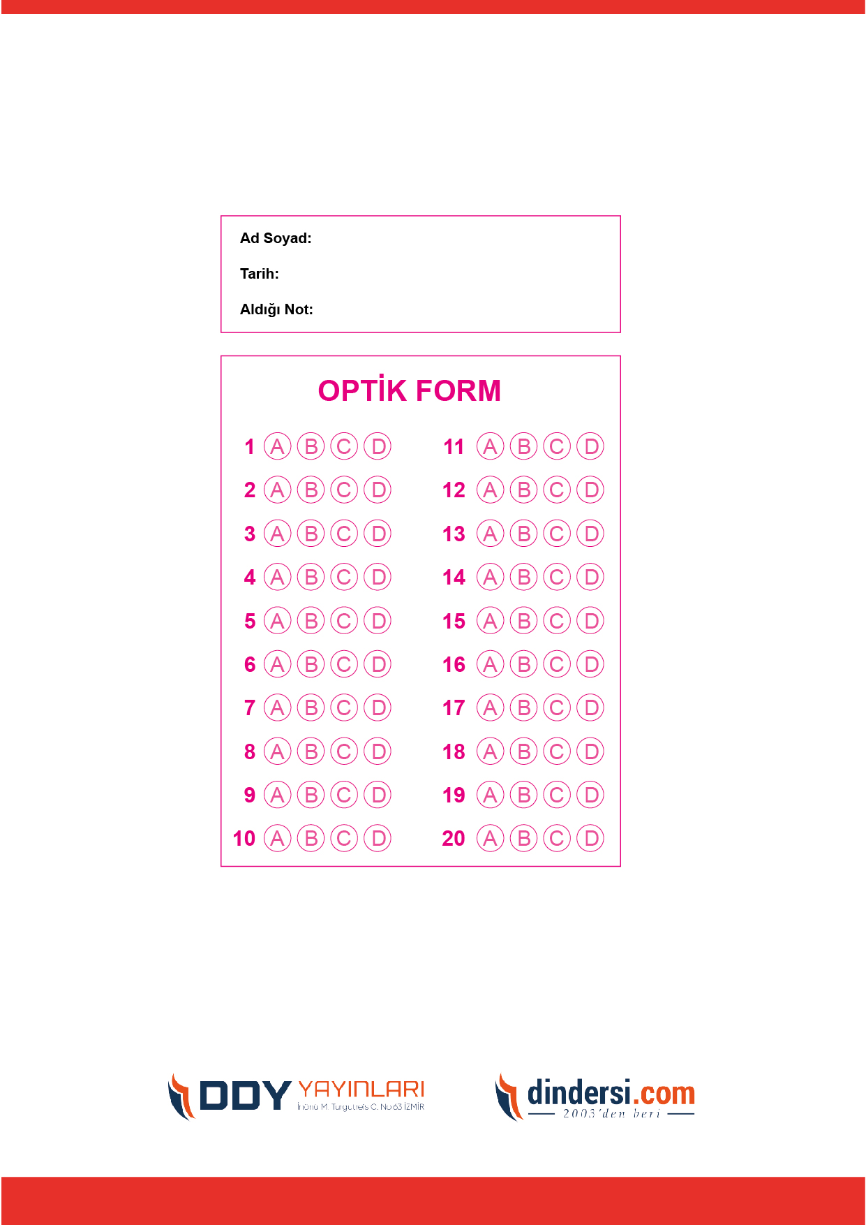

***DİĞER SINAVLAR*** [***İÇİN***](https://www.dindersi.com/icerik/temel-dini-bilgiler-c210)[***TIKLAYINIZ***](https://www.dindersi.com/icerik/temel-dini-bilgiler-c210)***.***

